Урок узагальнення та систематизації знань з теми: «Площі фігур» з геометрії у 9 класі

Автор: Нікітенко Надія Володимирівна, вчитель фізики та математики Зубівської гімназії Миргородської міської ради Полтавської області

Тема: Площі фігур.
Мета: узагальнити пройдений матеріал про площі многокутників, виробити уміння розв’язувати задачі практичного змісту; розвивати логічне і творче мислення учнів, їх фантазію; виховувати естетичні почуття; показати необхідність математичних знань, умінь і навичок для робочих професій.
Тип уроку: урок узагальнення і систематизації знань.
Форма проведення: ділова гра.
Обладнання: індивідуальні картки, таблиця із зображенням плиток різної форми та розмірів.
Хід уроку.
І. Організаційний момент.
ІІ. Мотивація навчальної діяльності.
Девіз уроку:
«Математика безмежно різноманітна,
як світ, і міститься в усьому».
М.П. Єругін
Вступне слово вчителя.
– Діти, ми закінчили вивчення теми «Площі фігур». Сьогодні на уроці ми спробуємо узагальнити, систематизувати наші знання, вміння та навички, а також навчимося розв’язувати задачі практичного змісту.
Сподіваюся, вивчати формули в ХХІ ст. декого стимулюватиме той факт, що 4 – 5 тисяч років тому вавилоняни вміли знаходити площі прямокутника, трапеції, трикутника. Вони користувалися тими самими правилами, що й нині, але сформульованими словесно. У стародавній Греції вимірюванням площ цікавився Евклід. Знайдено деякі рукописи, створені на Русі, зокрема збереглася копія рукопису «О земном верстании, как землю верстать». Дуже цікаві формули є у ньому. Але є також багато неточностей. Користуючись цими формулами, у
1560 р. побудували храм Василя Блаженного в Москві. Як бачимо, й у ті часи застосовували знання з геометрії на практиці.
Наш урок проведемо у формі ділової гри. Грати на уроках математики вам доводилось не один раз. А ось бути учасниками саме ділової гри ви будете вперше.
Давайте уявимо себе будівельниками, працівниками фірми, яка виготовляє і настилає паркет. Я буду керівником фірми. Вашим домашнім завданням було розбитися на три бригади за інтересами: столяри, постачальники, паркетники; вибрати бригадирів, які будуть слідкувати за роботою своєї команди; визначити із числа учнів менеджера, що допомагатиме мені у роботі.
Я сподіваюся, що сьогодні на уроці ми пересвідчимось, що знання, які ми здобуваємо, потрібні не тільки інженерам, вчителям, конструкторам, а й людям, які вибрали для себе звичайну робочу професію, наприклад, будівельника.
ІІІ. Повідомлення завдань уроку.
Слово вчителя.
– Відповідно до вашого розподілу, кожна бригада матиме свої завдання.
Перша бригада – виготовити паркетні плитки, вказаних розмірів у такій кількості, щоб після настилання підлоги не залишилося зайвого, тобто виконати найбільш економічні розрахунки. А також необхідно придумати рисунок для викладання цих плиток.
Друга бригада – постачати необхідну кількість плиток на будівництво, а перед цим – виконати розрахунки відповідної кількості плиток.
Третя бригада – розраховує кількість плиток, щоб проконтролювати доставку.
Дзвінок телефону. Слухавку бере менеджер фірми, говорить англійською.
- God afternoon, mister Clark! I’m glad to hear you. Do we fulfil such works? Yes. The material, which would satisfy you, we have banquet hall? What are the sizes? 14,4 x 18 meters? Yes. That is good. What sizes of tiles would you like? Is the picture geometrical? OK, I’ve understood. Yes, I have written everything down. It was nice to have a talk with you. Good-bye. I shall phone you later.
Слово менеджера.
– Панове, зараз дзвонив наш англійський партнер – містер Джон Кларк. У нього до нашої фірми ділова пропозиція: розрахувати скільки і яких плиток потрібно, щоб постелити паркетну підлогу в банкетній залі приміщення, яке будує фірма містера Кларка. Розміри залу 14.4 м на 18 м. Паркетні плитки повинні мати форму рівнобічних трапецій, ромбів, паралелограмів, квадратів та прямокутних трикутників. Пропозиція цікава. Щоб уникнути конкуренції і отримати виключне право на це замовлення, я думаю, треба погоджуватися.
Слово вчителя.
– Першій бригаді необхідно поміркувати, як викласти плитки, щоб одержати красивий малюнок. Паркетники вже зараз можуть знаходити площу кожної фігури, що лежать у вас на столі.
IV. Актуалізація опорних знань, умінь і навичок.
Слово вчителя.
– Бригада постачальників чекає обрахунків: скільки та яких плиток потрібно для одного ряду. І вони в цей час допоможуть нам згадати наступні формули:
- Формулу для знаходження площі прямокутника;
- Формулу для знаходження площі паралелограма;
- Формулу площі ромба через діагоналі;
- Формулу площі рівностороннього трикутника;
- Формулу Герона.

20
20
20
20
20
20
15
25
50
20
35
Мал. 5

Менеджер пропонує розв’язати декілька, на його думку, цікавих задач, що допоможуть учням краще приготуватися до тематичної роботи.
- Знайти площу квадрата, у якого діагональ 3 см.
- Знайти площу ромба із стороною 12 см і висотою 8 см.
- Знайти площу прямокутного трикутника, в якого катет рівний 3 см, а гіпотенуза – 5 см.
V. Практичні обчислення.
Слово – бригадира паркетників.
На один фрагмент за шириною залу йде 2 ромби, 2 трапеції, 2 паралелограма, 4 трикутники, 1 квадрат. За всією шириною вміщується 6 таких фрагментів. Отже, для одного ряду потрібно по 12 ромбів, трапецій, паралелограмів, 24 трикутники, 6 квадратів. Рядів таких одержимо 1800:20=90.

1 2 3 4 5 6

90 рядів
14,4 м
18 м
Мал. 6
Відповідь: 1080 паралелограмів, 2160 трикутників, 540 квадратів.
Члени бригади паркетників пояснюють, як вони обчислювали дану кількість плиток, як знаходили площу фігур. Знаходячи площу кожної із фігур, учні знайшли площу одного ряду, потім – усіх рядів. Далі порівняли знайдену площу плиток із площею всього залу.
VІ. Підсумок уроку. Рефлексія.
Вчитель пропонує для перевірки глибини засвоєння учнями матеріалу наступні запитання і завдання.
- Довести, що площа трапеції дорівнює добутку півсуми основ та висоти.
- Записати формулу для обчислення площі трикутника та довести її.
- Як обчислювали площу одного ряду плиток?
- Що ж нового ми дізналися на уроці?
- Який висновок ви зробили для себе?
Слово вчителя.
– Ми познайомилися з однією із поширених будівельних спеціальностей – паркетник, столяр. Ці спеціальності вимагають не тільки знань технології чи організації будівництва, а ще й знань з геометрії, необхідних обчислювальних навичок. Як бачимо, вибравши собі навіть звичайну робочу професію, ми повинні вміти робити відповідні розрахунки, а тут без математичних знань не обійтися.
Для оцінювання членів бригад заслухаємо бригадирів: кому із членів і скільки балів ви пропонуєте поставити.
VII. Домашнє завдання.
Повторити матеріал §14 (підручник О. В. Погорєлова «Геометрія 7-9 кл.»). Розв’язати вправи № 46, № 48.
Види паркетного набору

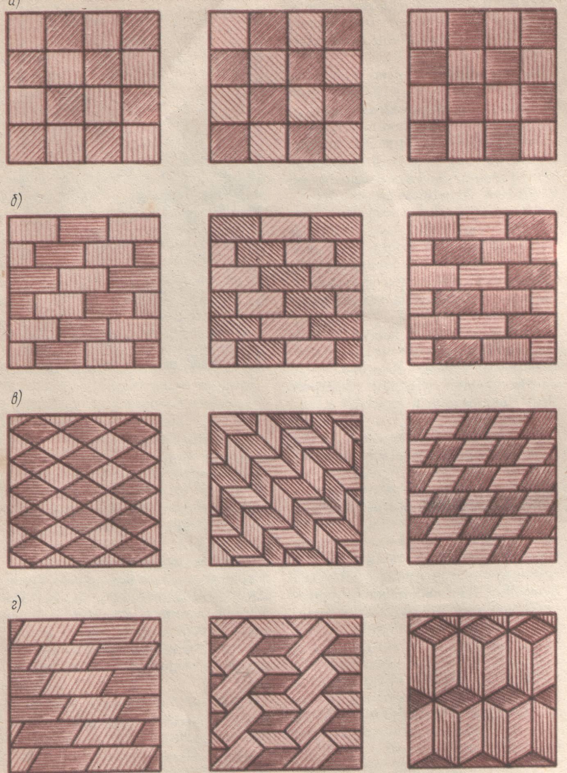
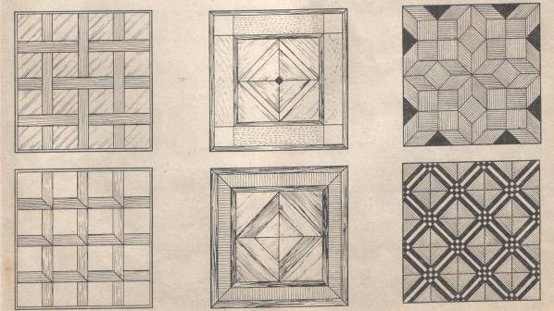
Мал.7

